Лабораторная работа №11

ОСНОВЫ РАБОТЫ С ВЕБ-ФРЕЙМВОРКОМ DJANGO

**Цель работы**: рассмотреть возможности веб-фреймворка Django для построения веб-приложений на языке Python, ознакомиться с понятием ORM и его реализации в данном фреймворке.

**Задание:** написать веб-приложение с использованием Django.

**Выполнение задания:** для выполнения данного задания был использован язык веб-фреймворка Django. Сайт разработан для книжного магазина, где представлено голосование лучших авторов и книг. На страницах с голосованием для каждого раздела отображаются данные из базы данных, которые могут редактироваться и добавляться через административную панель. На странице авторов представлена информация о каждом авторе. Также на странице книг, на которой содержится подробная информация о каждой книге, включая ее статус нахождения в магазине. И еще на сайте отображены отзывы анонимных пользователей.

Результаты выполнения работы:

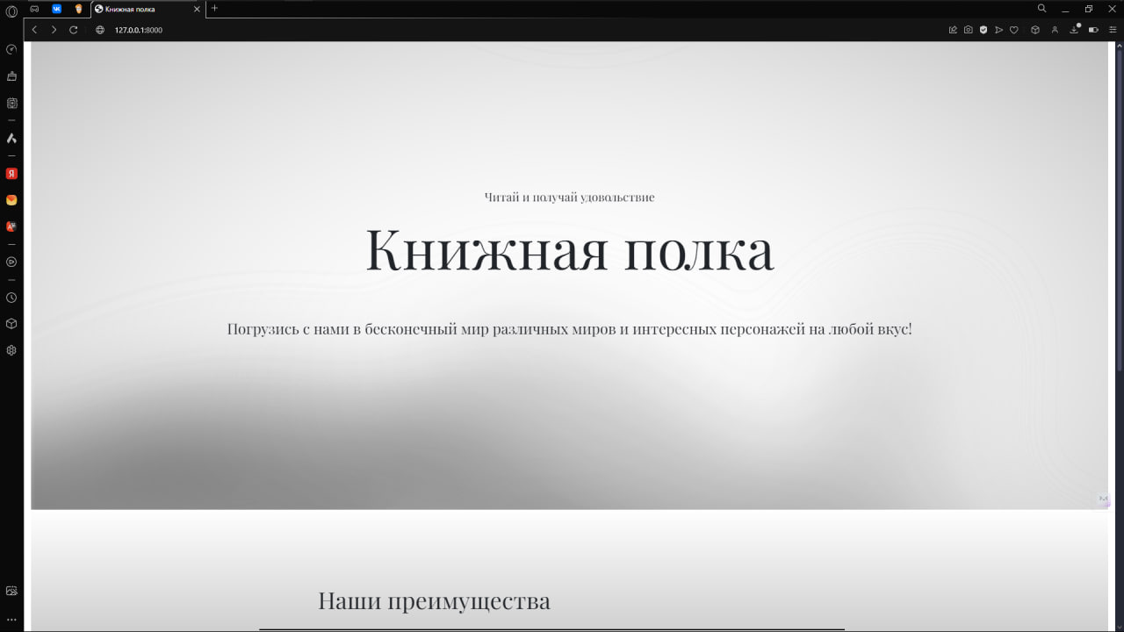

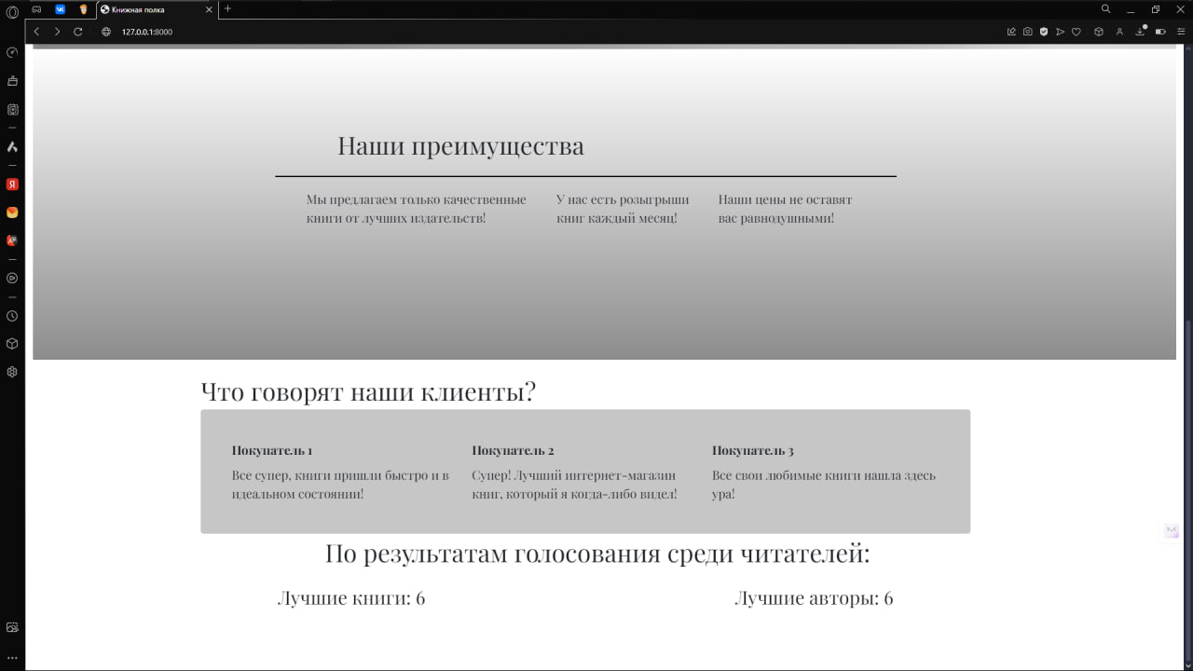

Рис. 1,2 - Главная страница

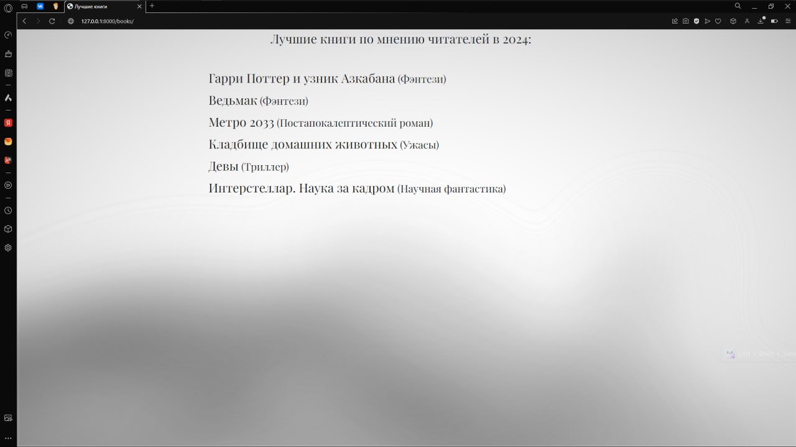

Рис. 3 – Лучшие книги по мнению читателей

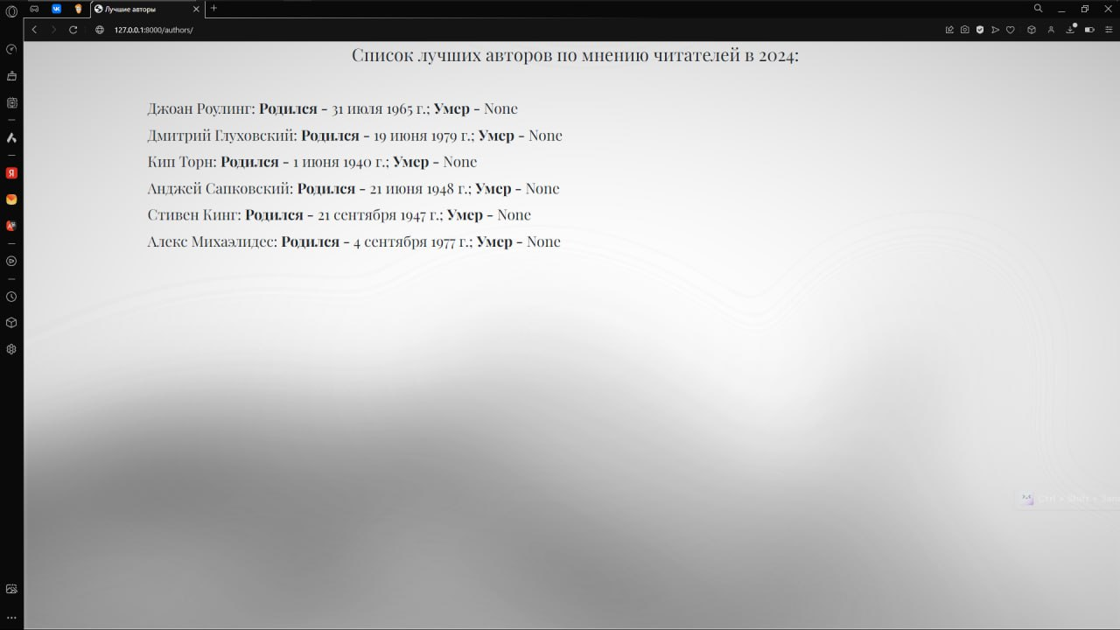

Рис. 4 – Лучшие авторы по мнению читателей

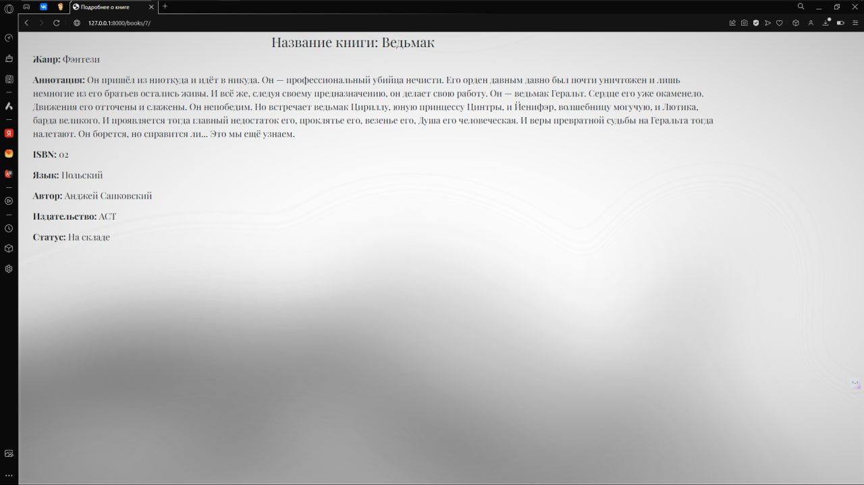

Рис. 5 – Описание книги

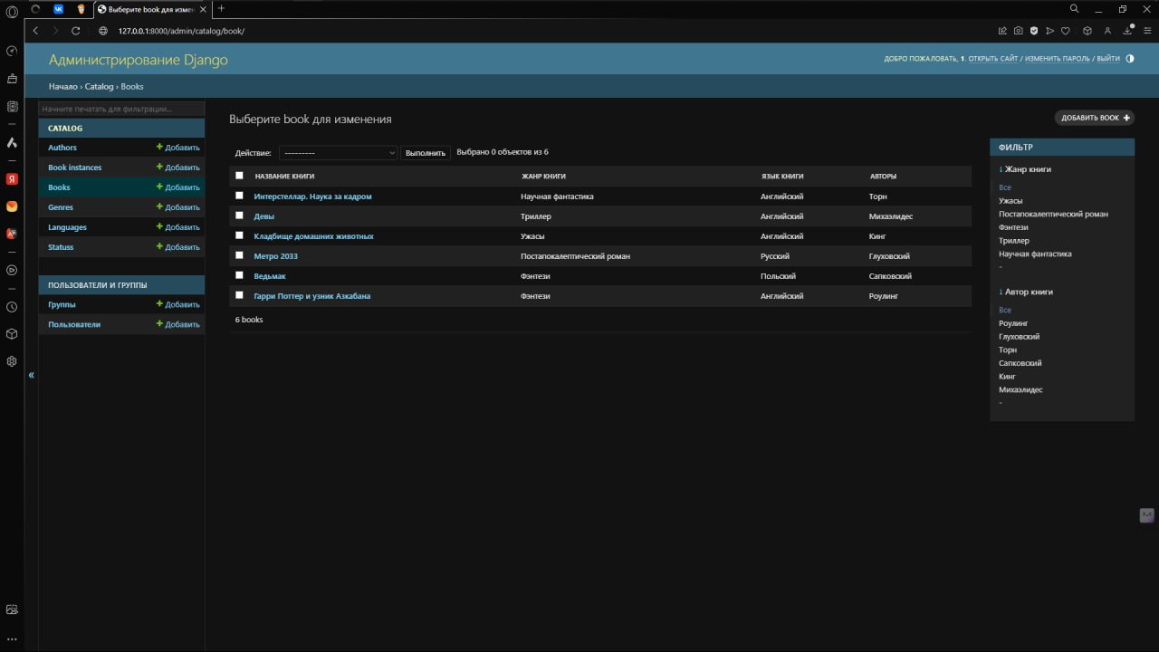

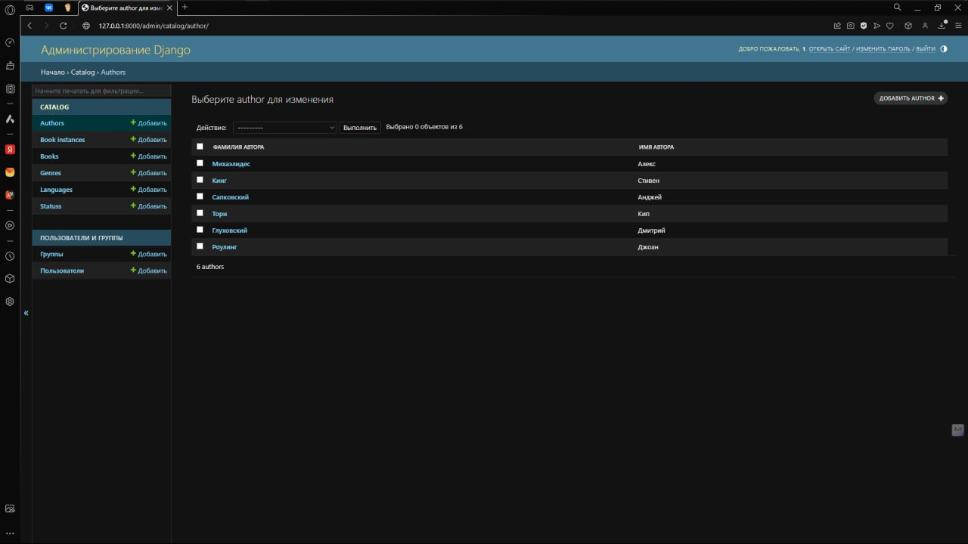

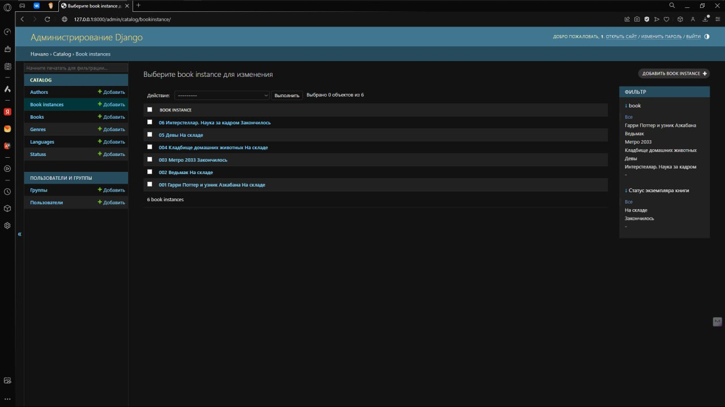

Рис. 6,7,8 – База данных

**Вывод:** ознакомился с Django, смог создать страницы, изучил как работает ORM в django, вспомнил навыки верстки сайтов.